|  |  |  |  |  |  |
| --- | --- | --- | --- | --- | --- |
| **ENTREGA DE ACTIVIDADES** | | | | **No.** |  |
| **Curso:** | |
| **Datos del alumno** | | | | **Logotipo Personal** | |
| **Apellido, Nombre** |  | **Bloque** |  |  | |
| **Clave** |  |  | |
| **Fecha de entrega** |  | **Hora** |  |

**Nota**: al terminar de adjuntar la información a su proyecto, convertir el documento en formato PDF, el formato de texto deberá ser: alienación de texto *justificado*, tipos de fuente Courier New 12puntos, imágenes centradas y agregar un marco de imagen.

# Tipos de memoria RAM

# Hay diferentes tipos de memoria ram, estas varian según la placa base porque existen diferencias entre todas las diferentes memorias ram son

# DDDR

# DDR 2

# DDR 3

# DD 4

# Diferencias entre memoria RAM DDR, DDR2, DDR3 y DDR4

# Socket BGA

Entre estos sockets, el BGA en procesadores es uno que cada vez está tomando más protagonismo pese a utilizarse desde hace bastante. Quizás el procesador más conocido que los utilizó fue el **Pentium MMX en 1997**

BGA significa **Matriz de Rejilla de Bolas** en español y se trata de un conector que, en lugar de utilizar pines para la conexión, se sirve de una especie de almohadilla con una pequeña bola de soldadura **adherida de entre 0,3 y 1,5 mm**. De esta forma se crea una matriz de pequeñas bolas en la parte del procesador que se colocan de forma automática en el proceso de fabricación

. 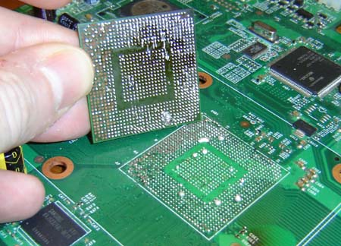

### Socket PGA

**Ping Grid Array o matriz de pines de contacto** es un sistema que en procesadores actuales solamente lo utiliza AMD para sus Ryzen y CPU de escritorio. El sistema de conexión será justo al contrario que en LGA, es decir, los pines se encuentran en una **matriz colocada sobre la base del procesador**. Para facilitar el manejo del mismo, estos pintes son rectos y más fuertes que los del socket LGA, aunque se doblan fácilmente.

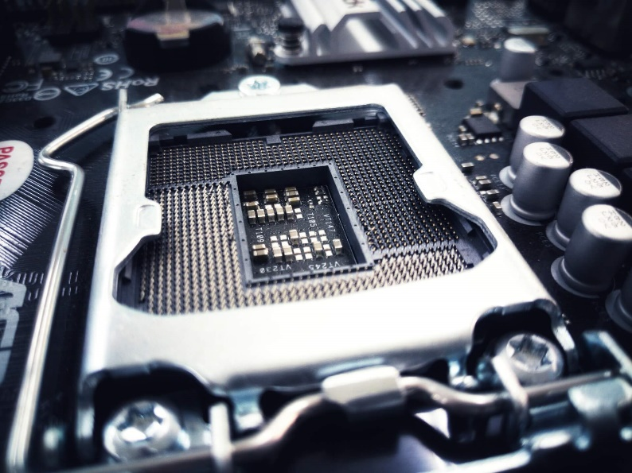

# Socket LGA

**Land Grid Array o matriz de contactos de rejilla**, es el sistema que actualmente está utilizando Intel para todos sus procesadores de escritorio Intel Core y AMD para sus Threadripper. En este caso existe una matriz de contactos sobre el socket, compuesta por pequeños pines torcidos en forma diagonal y con una pequeña bola en su extremo. Esto permite crear una **alta densidad de contactos en áreas pequeñas**, aunque son bastante delicados y con una mínima manipulación podrían partirse

# Sokcet PGA

**Ping Grid Array o matriz de pines de contacto** es un sistema que en procesadores actuales solamente lo utiliza AMD para sus Ryzen y CPU de escritorio. El sistema de conexión será justo al contrario que en LGA, es decir, los pines se encuentran en una **matriz colocada sobre la base del procesador**. Para facilitar el manejo del mismo, estos pintes son rectos y más fuertes que los del socket LGA, aunque se doblan fácilmente.

